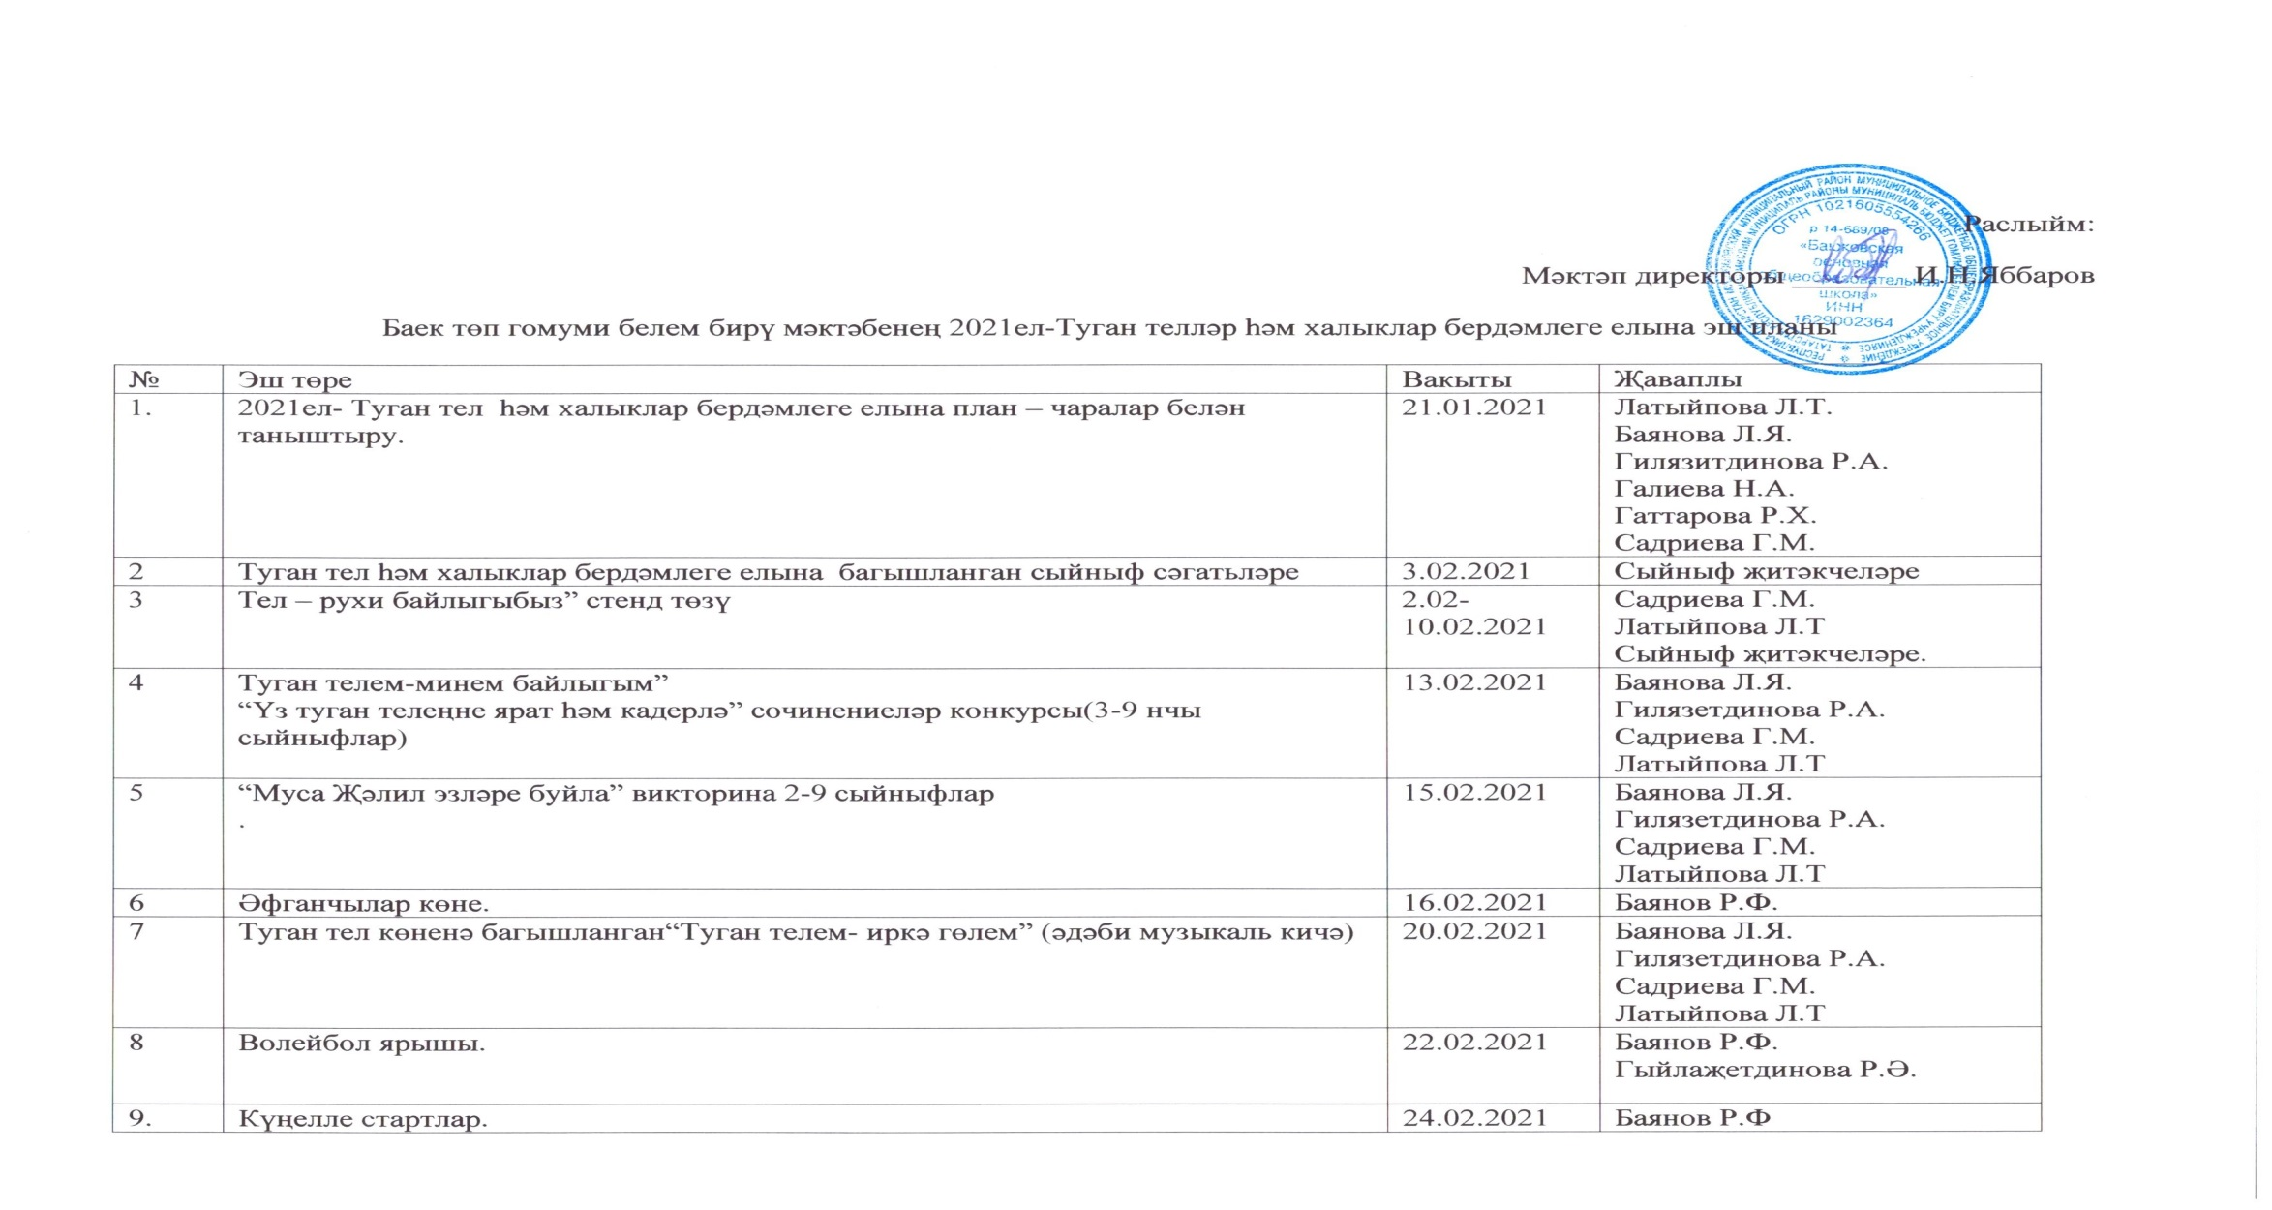

10. | Сәламәтлек көне. | 26.02.2021 | Баянов Р.Ф.  Гыйлаҗетдинова Р.Ә.
11. | Балалар иртәсе.“Туган телем-иркә гөлем”-сүзлек уеннары | 3.03.2021 | Баянова Л.Я.  Гыйлаҗетдинова Р.Ә.  Гәрәева Ф.Ф.
12. | “Анам теле-телләр теле”-әниләр бәйрәменә багышланган әдәби-музыкаль кичә. | 6.03.2021 | Баянова Л.Я.  Гыйлаҗетдинова Р.Ә.  Гәрәева Ф.Ф.
13. | Балалар иртәсе ”Кем күбрәк белә?”-табышмаклар әйтешү. | 10.03.2021 | Баянова Л.Я.  Гыйлаҗетдинова Р.Ә.
14. | “Татар халык уеннары”-балалар белән уеннар. | 12.03.2021 | Баянова Л.Я.  Гыйлаҗетдинова Р.Ә  Гәрәева Ф.Ф.
15 | “Туган авыл урамнары буйлап сәяхәт” | 16.03.2021 | Галиева Н. А.
16 | «Туган тел»-« Native Language», шигри кичә. (Поэтический вечер стихов на английском и татарском языках | 17.03.2021 | Мадьярова А.И
17 | “Мәкальләр илендә”(инглиз теле һәм татар телененең фразеологик әйтелмәләр конкурсы). | 19.03.2021 | Мадьярова А.И
18 | Славян язуының барлыкка килү тарихы | 25.03.2021 | Ардуганова Г.Х
19 | Л.Толстой исемендәге Бөтенроссия фәнни конференциядә катнашу(мун. этап) | 30.03.2012 | Ардуганова Г.Х
20 | “Кошлар – табигать сакчылары” | 1.04.2021 | Арсланова Ф.Х.  Гәрәева Ф.Ф.
21 | “Татарстан шәһәрләре исемнәрен беләсезме?” КВН  5-9 нчы сыйныфлар | 2.04.2021 | Гаттарова Р.Х.
22. | Геграфик диктант | 8.04.2021 | Гаттарова Р.Х.
23. | “Җәйге болында...”  җирлектәге болын үсемлекләре турында телдән журнал. | 27.04 | Арсланова Ф.Х.
24. | “Саклагыз болын өстендә  Язгы тургай тавышын.  Чуар ташлы, көмеш чыңлы  Салкын чишмә агышын” Яңа Сәфәр, Дусай, Баек авылы чишмәләре һәм аларны саклау. | Май ае дәвамында | Арсланова Ф.Х
25. | Экологик плакатка конкурс “Минем кечкенә Ватаным” | 5.05.2021 | Арсланова Ф.Х
26. | “Табигать үтенечләре” дигән брошюра чыгару. | 19.05.2021 | Арсланова Ф.Х
27. | Бөек Җиңүнең 76 еллыгына багышланган тантаналы митинг | 8.05.2021 | Шайхайдарова Н.А.
28. | “Без-авылдашларыбыз батырлыгы белән горурланабыз”.Батырлык дәресе | 12.05.2021 | Шайхайдарова Н.А.
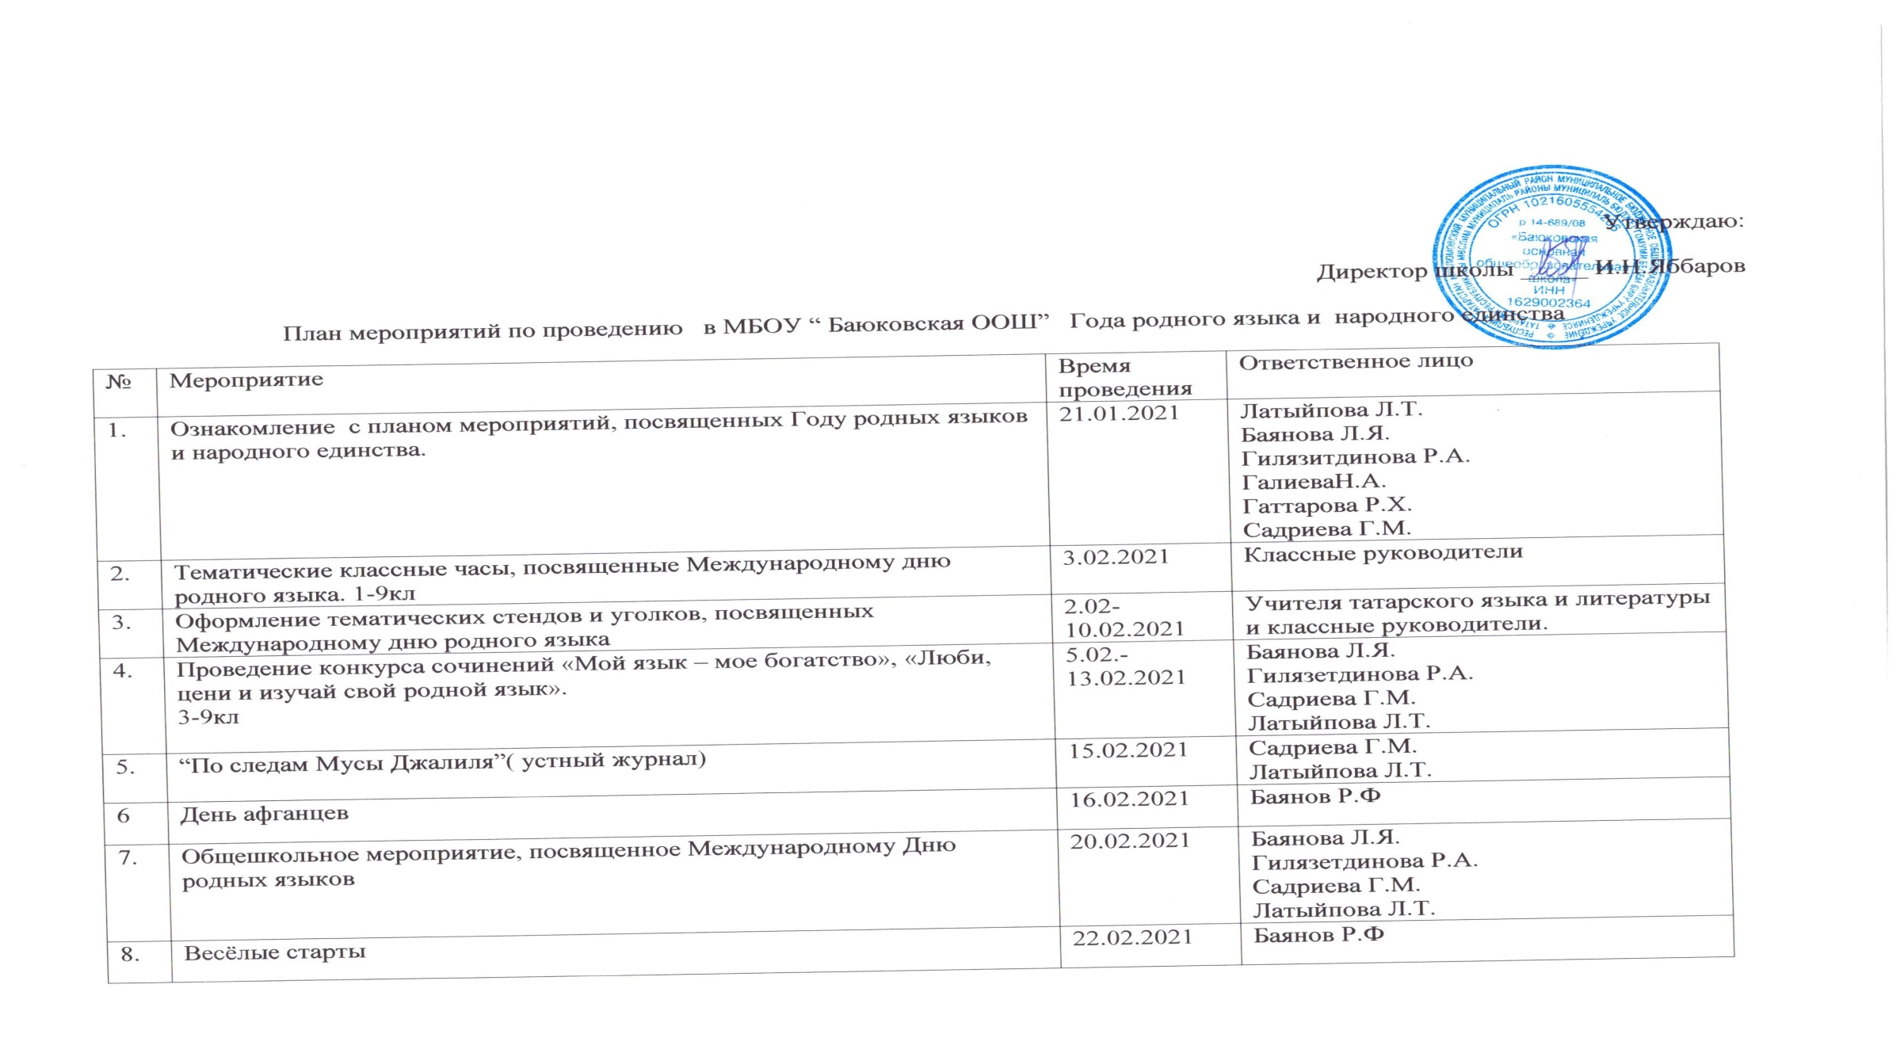

9. | Соревнование по волейболу между учителями и учениками | 24.02.2021 | Баянов Р.Ф  Классные руководители
10. | День здоровья. | 26.02.2021
11. | Утренник ”Родной язык-нежный цветок» | 3.03.2021 | Баянова Л.Я.  Гыйлаҗетдинова Р.Ә.  Гараева Ф.Ф.
12. | “Родной язык-язык языков”-праздник для мам. | 6.03.2021 | Баянова Л.Я.  Гыйлаҗетдинова Р.Ә.  Гараева Ф.Ф.
13. | Утренник “Кто знает больше?” | 10.03.2021 | Баянова Л.Я.  Гыйлаҗетдинова Р.Ә.  Гараева Ф.Ф.
14. | “Татарские народные игры”-игры для детей. | 12.03.2021 | Баянова Л.Я.  Гыйлаҗетдинова Р.Ә.  Гараева Ф.Ф.
15. | “Путешествие по дорогам родной деревни” мероприятие по матеметике с использованием истории родного края | 16.03.2021 | Галиева Н.А.
16. | «Родной язык» « Native Language», (Поэтический вечер стихов на английском и татарском языках | 17.03.2021 | Мадьярова А.И
17. | “В мире фразеологических оборотов”.(Конкурс на знание фразеологических оборотов в английском и татарском языках) | 19.03.2021 | Мадьярова А.И
18. | «История зарождения славянской письменности и литературного языка» | 25.03.2021 | Ардуганова Г.Х.
19. | Участие в Всероссийской научной конференции имени Льва Толстого (мун. этап) | 30.03.2021 | Ардуганова Г.Х.
20. | “Птицы-наши друзья” | 1.04.2021 | Арсланова Ф.Х
21. | “Знайте -ли вы, название городов Татарстана? КВН | 2.04.2021 | Гаттарова Р.Х.
22. | Географический диктант. | 8.04.2021 | Гаттарова Р.Х.
23. | “Җәйге болында...” устный журнал. | 27.04.2021 | Арсланова Ф.Х.
24. | “Саклагыз болын өстендә  Язгы тургай тавышын.  Чуар ташлы, көмеш чыңлы  Салкын чишмә агышын” очистка родников | В течение мая | Арсланова Ф.Х
25. | Конкурс плакатов  “Минем кечкенә Ватаным” | 5.05.2021 | Арсланова Ф.Х
26. | Выпуска брошюра “Табигать үтенечләре” | 19.05.2021 | Арсланова Ф.Х
27. | Митинг посвященной к Дню Победы | 8.05.2021 | Шайхайдарова Н.А.
28. | Урок мужества: “Мы гордимся боевыми заслугами земляков” | 12.05.2021 | Шайхайдарова Н.А.

